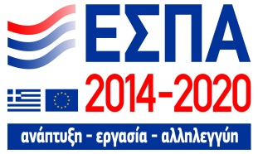
Επιχειρησιακό Πρόγραμμα
Υποδομές Μεταφορών,
Περιβάλλον και Αειφόρος Ανάπτυξη

Με τη συγχρηματοδότηση της Ελλάδας και της Ευρωπαϊκής Ένωσης

ΠΑΡΑΡΤΗΜΑ Β’
«ΕΝΤΥΠΟ ΟΙΚΟΝΟΜΙΚΗΣ ΠΡΟΣΦΟΡΑΣ»

Προς: Πολυτεχνείο Κρήτης
Οικονομική Υπηρεσία
Τμήμα Προμηθειών

Στο πλαίσιο υλοποίησης της υπ΄αριθμ 3776/24.5.2022 πρόσκλησης υποβολής προσφορών για την προμήθεια ενός (1) ηλεκτροκίνητου επιβατικού αυτοκινήτου για τις ανάγκες του Πολυτεχνείου Κρήτης, σας υποβάλλουμε την ακόλουθη οικονομική προσφορά:

Είδος | Ποσότητα | Τιμή μονάδος άνευ ΦΠΑ | Σύνολο προσφοράς άνευ ΦΠΑ
Ηλεκτροκίνητο επιβατικό αυτοκίνητο | 1
Συνολική τιμή άνευ ΦΠΑ
ΦΠΑ 24%
ΣΥΝΟΛΙΚΗ ΤΙΜΗ ΠΡΟΣΦΟΡΑΣ ΣΥΜΠΕΡΙΛΑΜΒΑΝΟΜΕΝΟΥ ΦΠΑ

Η προσφορά μας ισχύει έως …../……/2022 (βλπ. Άρθρο «Χρόνος ισχύος προσφορών», σελ. 8 πρόσκλησης )

Χανιά……………………..

Ο Προσφέρων
Επωνυμία (σφραγίδα) και υπογραφή

